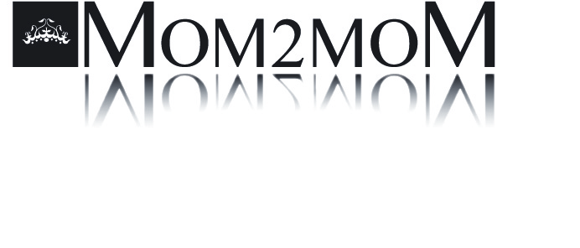

**Sara Sommerfeld väntar sitt första barn**

2013-02-22

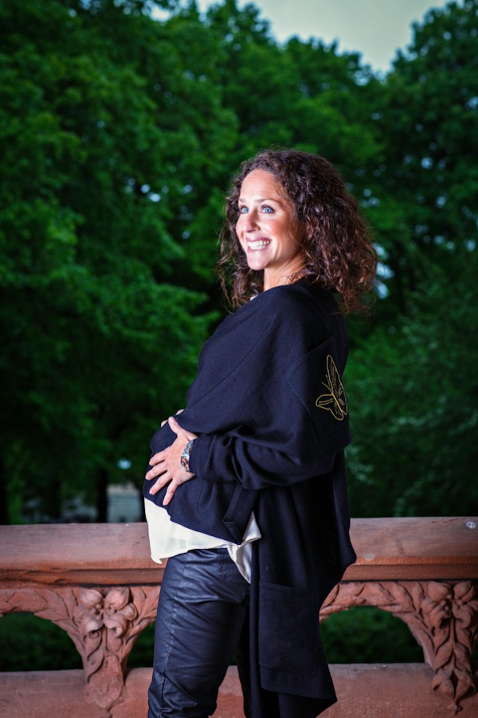

**Mom2moM kan nu glatt berätta att deras gästdesigner, den flertalet nominerade skådespelerskan Sara Sommerfeld, är gravid med sitt första barn. Tillsammans med sin sambo, Jonas Unger, väntar de tillökning i maj.**

Sara Sommerfeld började sin skådespelarkarriär i tidig ålder och har genom flertalet filmer och serier berikat den svenska filmskatten.

Under 2012 antog också Sara Sommerfeld rollen som gästdesigner för gravidmodemärket Mom2moM med stor entusiasm. Något som både vid säljstart i augusti 2012, och nu, ses som en fantastisk satsning på många plan. Nu kan nämligen Sara Sommerfeld själv använda de plagg hon designat.

– Jag kan bekräfta att jag och Jonas väntar vårt första barn, vilket vi är väldigt lyckliga över, det känns helt underbart! Barnet beräknas komma i maj och det känns extra roligt med tanke på den härliga årstiden, berättar Sara Sommerfeld.

Sara Sommerfeld är en sprudlande och smittande glad kvinna som genom sitt gästdesignskap för Mom2moM skapade en kollektion med ledorden Prep, Chic och Kvinnlighet. Hennes kollektions symbol är fjärilen, som återfinns på flera av hennes plagg i olika former. För Sara Sommerfeld symboliserar nämligen fjärilen förvandling och förändring, något som utvecklas och ett samspel. Men den är också en symbol för frihet och att kunna följa sina drömmar och att utvecklas som människa.

Genom sin graviditet upplever Sara Sommerfeld att en dröm har slagit in, hon är på väg mot en stor förändring i livet, och hon och hennes sambo, Jonas Unger, ser med spänning fram emot vad denna utveckling och förvandling kommer att innebära.

”My body is my tempel”, är ett talesätt som Sara Sommerfeld lever efter.

– För mig är det en självklarhet att ta hand om min kropp och själ genom kärleksfull gemenskap, en hälsosam livsstil, äventyr och att värdesätta min vardag. När allt kommer omkring är vår kropp den plats vi bor i här på jorden.

Sara Sommerfelds värld är på väg att förändras, men inte hennes känsla för mode.

– Allt detta färgar också av sig på min klädstil. Det ska kännas lyxigt och samtidigt vara bekvämt och funktionellt. Allt i samma paket, fullt av kontraster, precis som livet självt, berättar Sara Sommerfeld.

Mom2moM kan också med glädje meddela att företagets VD och grundare, Elin Petersson, väntar sitt andra barn i april. Elin Petersson och Sara Sommerfeld, som har blivit nära vänner under samarbetet, ser fram emot att låta sina små bli lika goda vänner som de är.

– Jag är oerhört tacksam för att, tillsammans med Elin Petersson och Mom2moM, ha fått en god vän samtidigt som jag fick möjligheten att skapa just denna, min egen drömkollektion. Förhoppningen var att kvinnor ska kunna glädjas av den lika mycket som jag har gjort innan min graviditet, under den, och sedan efteråt, avslutar Sara Sommerfeld.

Mom2moM tillhandahåller Sara Sommerfelds kollektion Mom2moM by Sommerfeld och storsäljaren Blouse Romantic Laces by Sommerfeld kommer bland annat att finnas till försäljning under hela säsongen.

**Om Mom2moM**  
Mom2moM är ett nyskapande företag och en del av det svenska modeundret. Med ett innovativt tänkande kring kläder för modemedvetna gravida kvinnor och nyblivna mammor sätter Mom2moM avtryck på den internationella modemarknaden. Lyx, exklusivitet och status präglar sortimentet och den gravida kvinnan kan njuta fullt ut av sin graviditet med hjälp av en mängd olika kläder och produkter. Det unika konceptet har gjort Mom2moM till det mest omtalade gravidmärket i Sverige under 2012. Mer information finns på [www.mom2mom.se](http://www.mom2mom.se/).

**Kontaktpersoner:**

Elin Petersson, vd och grundare

035 – 12 82 00

[Elin.petersson@mom2mom.se](mailto:Elin.petersson@mom2mom.se)

Fanny Ekström, pressansvarig

035 – 12 82 00

[Fanny.ekstrom@mom2mom.se](mailto:Fanny.ekstrom@mom2mom.se)